**CICLO : DESARROLLO APLICACIONES WEB-DISTANCIA**

**MÓDULO : DESPLIEGUE DE APLICACIONES WEB**

**ALUMNO : DAVID MEDINA GARCIA**

**TAREA : DAW04**

1. **Instalar un servidor FTP: ProFTPD (proftpd).**

Primero nos logueamos como administradores con el comando **sudo su**, actualizamos los repositorios con **apt update**, actualizamos el sistema operativo con **apt upgrade**. Ahora buscamos el paquete **proftd** con **apt-cache search proftpd**, vemos como disponemos del paquete **basic** y por tanto lo instalamos con **apt install proftpd-basic.**

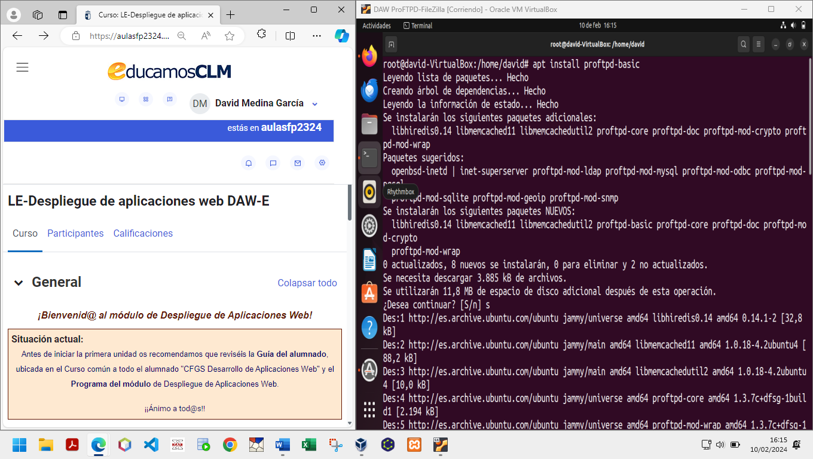

Comprobamos que lo tenemos instalado con **ls -l /etc/proftpd**

Activamos el servicio con **service proftpd start** y vemos su status con **service proftpd status.**

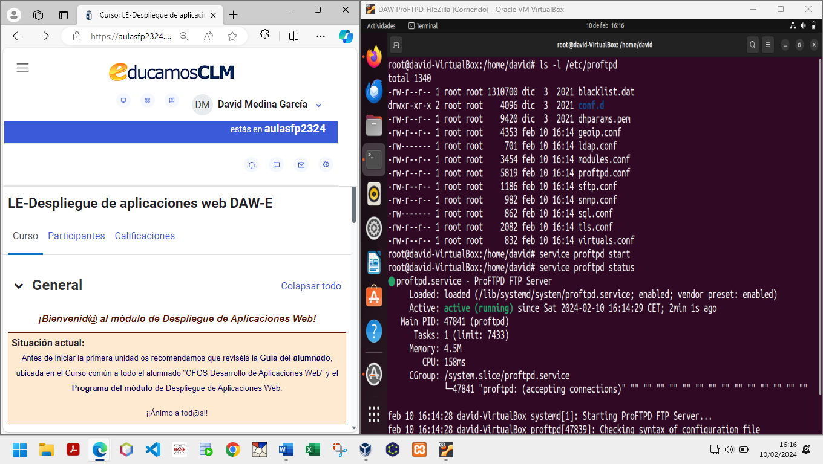

1. **Configurar el servidor ProFTPD con:**
   1. **El usuario virtual: direccion con permisos de escritura.**

Creamos el directorio al que deseamos acceder a través de ftp con

**mkdir /var/ftp** y **mkdir /var/ftp/todo-empresa-tarea-daw04**

Para crear el usuario virtual llamado **direccion** tenemos que comprobar el número de identificación del usuario del sistema ftp con **id ftp**.

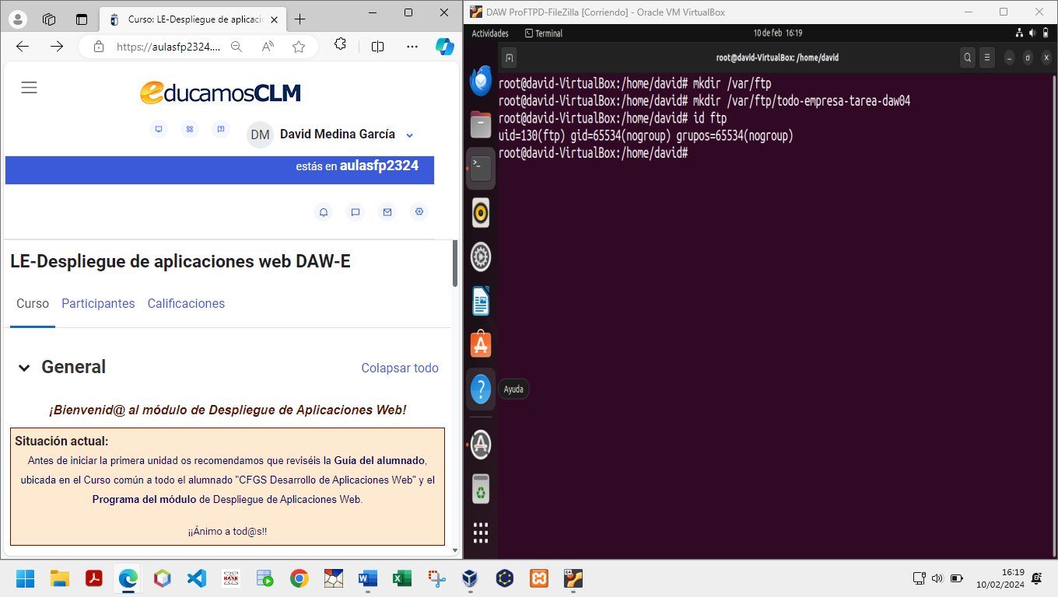

El número que nos da es el que usaremos para la creación del usuario virtual con **ftpasswd --passwd --name direccion --file /etc/passwd.usuarios.virtuales --uid 130 --home /var/ftp/todo-empresa-tarea-daw04 --shell /bin/false**, nos preguntará una contraseña que será almacenada en **/etc/passwd.usuarios.virtuales.**

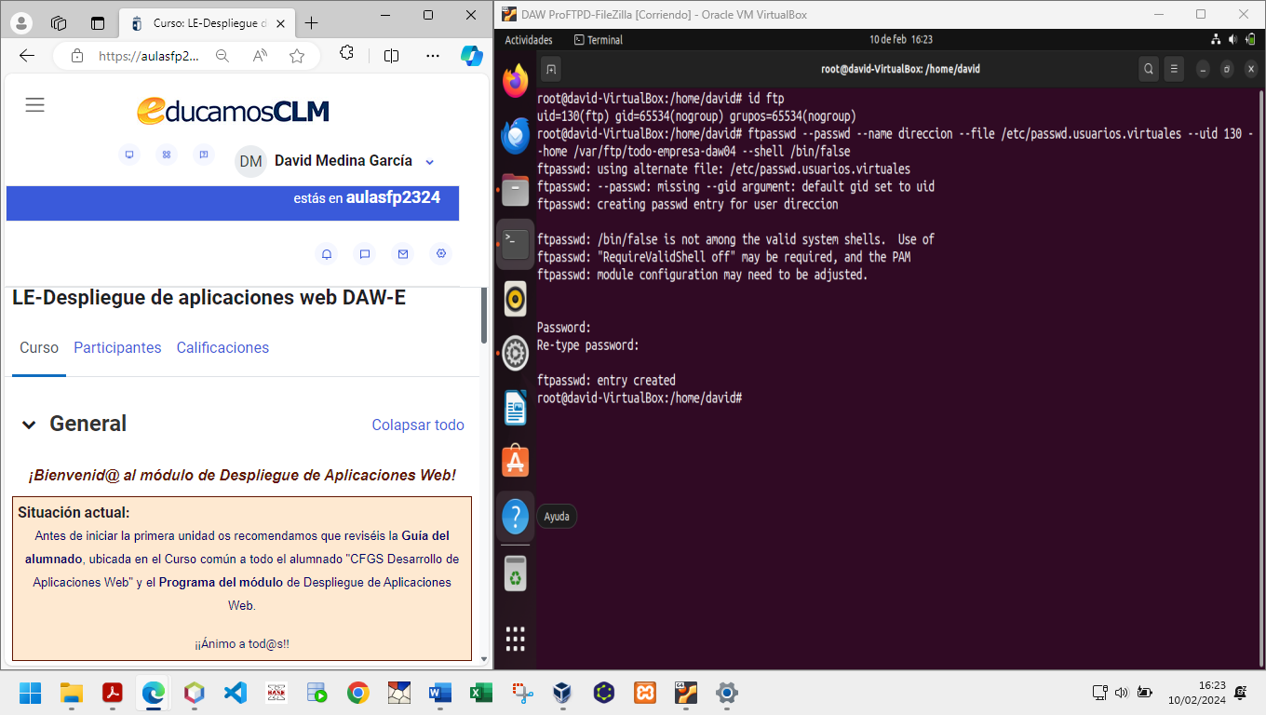

Este usuario tendrá el número de identificación **130**, y su carpeta principal será **/var/ftp/todo-empresa-tarea-daw04**, y no tendrá acceso al **shell** del sistema.

Las carpetas recién creadas tienen que ser propiedad del usuario del sistema **ftp**, para ello usamos este comando **chown ftp /var/ftp -R**

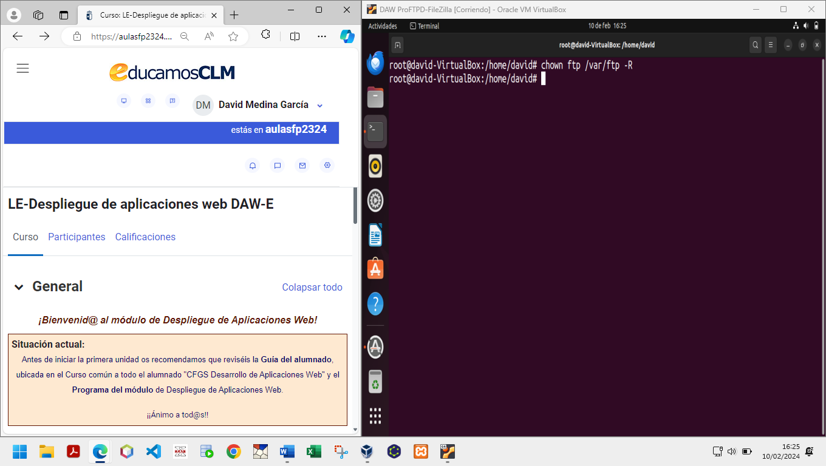

Con esto el usuario **ftp** será el propietario de la carpeta **ftp** y de todas sus subcarpetas.

* 1. **Un virtualhost basado en IP que permita el acceso, mediante ftp, al directorio del servidor ftp: todo-empresa-tarea-daw04**

Para realizar este punto hemos de editar el fichero de configuración de **proftpd** con **nano /etc/proftpd/proftpd.conf** y descomentamos la línea que referencia a la inclusión del fichero que nos permite configurar **virtualhosts**: **Include /etc/proftpd/virtuals.conf**.

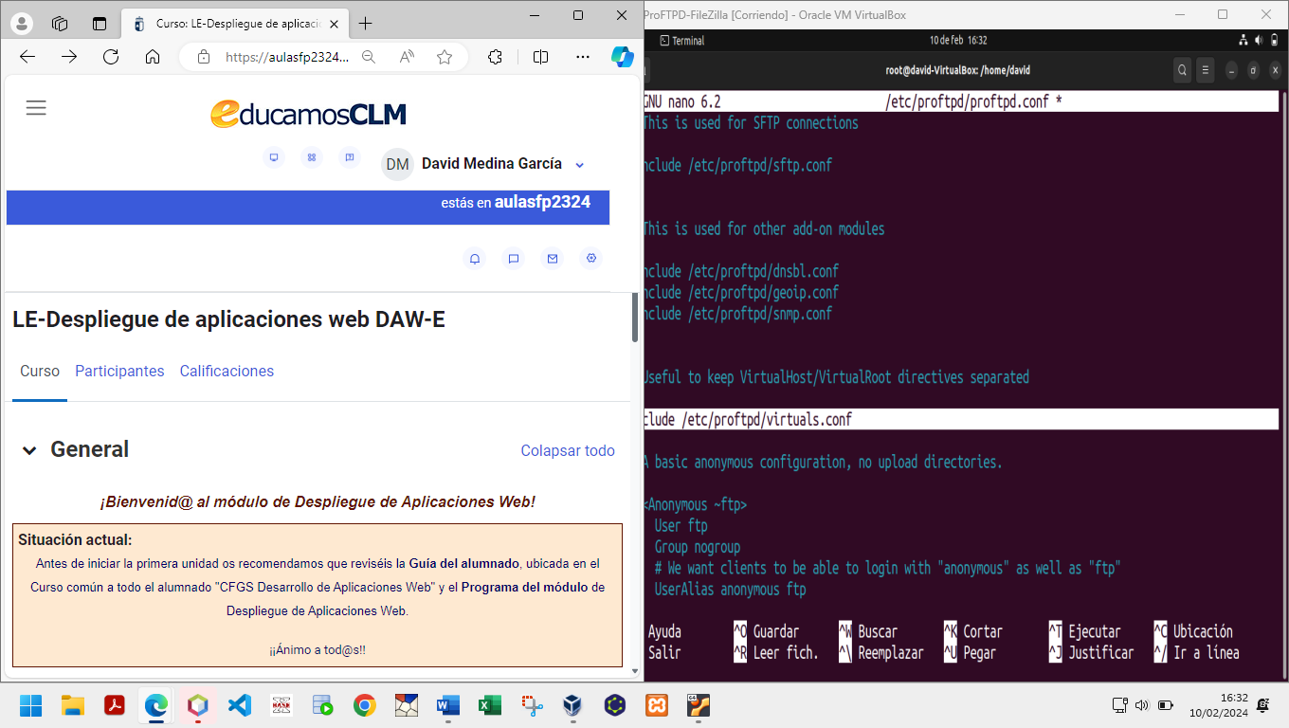

Ahora toca comprobar la **dirección** **IP** con que posee nuestro servidor. Con **hostname -I** comprobamos que es la **10.0.2.15,** que es la que nos valdrá para crear nuestro **virtualhost** basado en **IP**, por lo que entramos en el fichero **virtuals.conf** con **nano /etc/proftpd/virtuals.conf** y le añadimos:

**<VirtualHost 10.0.2.15>**

**ServerAdmin ftpmaster@empresa-tarea-daw04.local**

**ServerName “Tarea 4 DAW”**

**AuthUserFile /etc/passwd.usuarios.virtuales**

**DefaultRoot /var/ftp/todo-empresa-tarea-daw04**

**RequireValidShell off**

**AllowOverwrite on**

**</VirtualHost>**

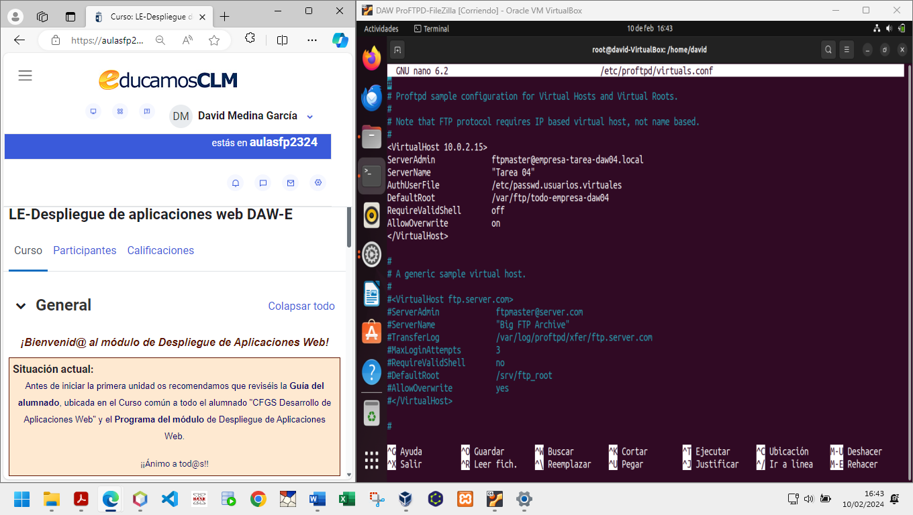

Con esto creamos un virtualhost para la dirección **10.0.2.15**, al cual le indicamos un email para el administrador, un nombre para el servidor, que los usuarios autorizados se encuentran en el fichero **/etc/passwd.usuarios.virtuales**, que el directorio raíz por defecto para este **virtualhost** será **/var/ftp/todo-empresa-tarea-daw04**, que no requiere usuarios con un Shell del sistema válido y que se permite la escritura en él.

* 1. **El cifrado TLS Explícito para asegurar la comunicación con empresa-tarea-daw04**

Para realizar un **cifrado** **TLS** tenemos que descomentar la línea: **Include /etc/proftpd/tls.conf** del fichero **proftpd.conf**. Usamos el siguiente comando:

**nano /etc/proftpd/ proftpd.conf**

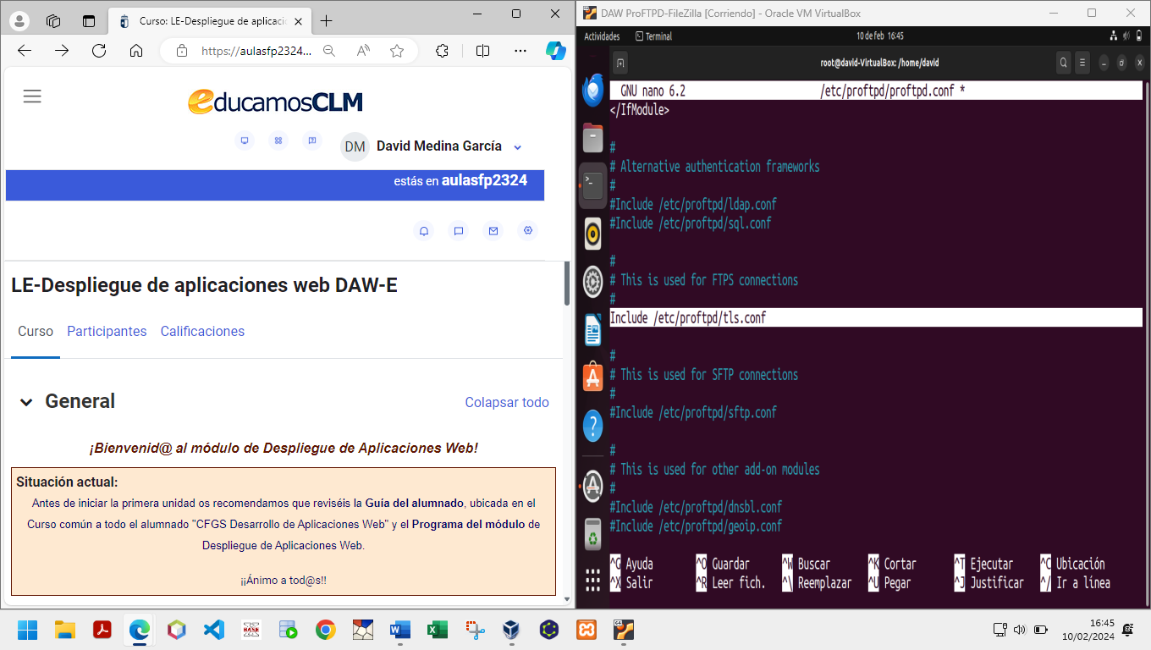

A continuación creamos las **claves públicas y privadas** mediante con **proftpd-gencert**.

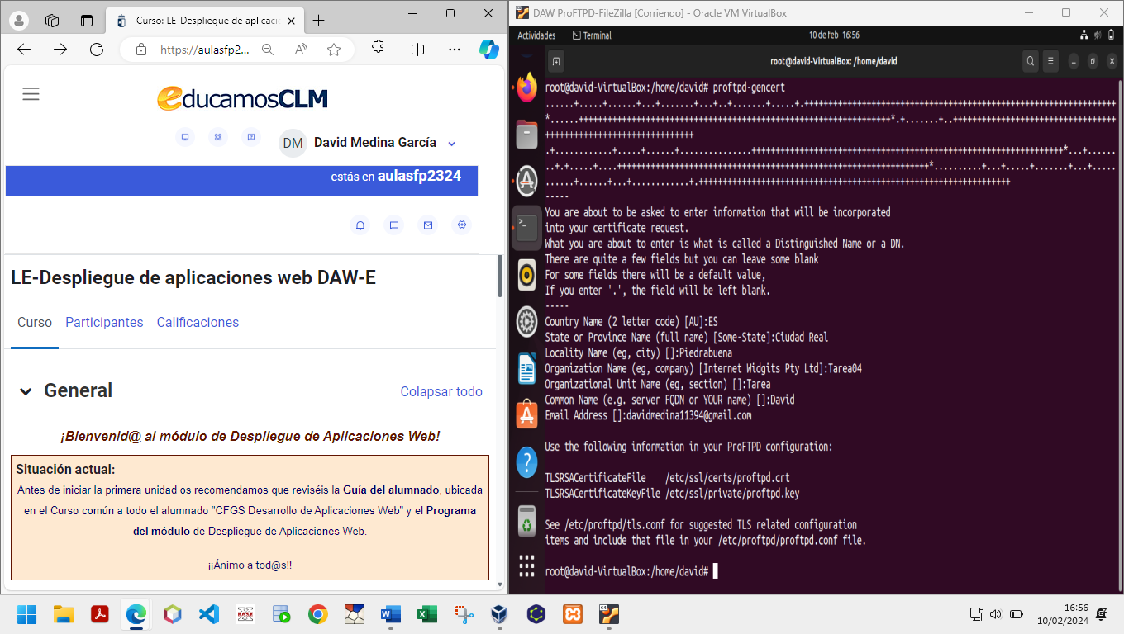

Tras contestar todas las preguntas nos creará los ficheros de certificados. Cambiamos los permisos, y modificamos su ubicación con estos comandos:

**mv /etc/ssl/private/proftpd.key /etc/ssl/**

**chmod 0600 /etc/ssl/proftpd.key**

**chmod 0644 /etc/ssl/certs/proftpd.crt**.

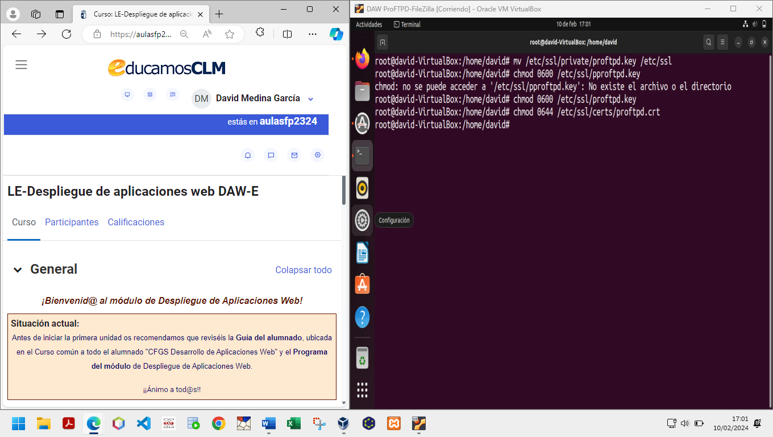

Tras este proceso, editaremos el fichero **tls.conf** con **nano /etc/proftpd/tls.conf** y descomentaremos las siguientes líneas y añadiendo la directiva global.

**<IfModule mod_tls.c>**

**<global>**

**TLSEngine on**

**TLSLog /var/log/proftpd/tls.log**

**</global>**

**TLSProtocol SSLv23**

**<global>**

**TLSRSACertificateFile /etc/ssl/certs/proftpd.crt**

**TLSRSACertificateKeyFile /etc/ssl/proftpd.key**

**TLSOptions NoCertRequest EnableDialogs NoSessionReuseRequired**

**TLSVerifyClient off**

**TLSRequired on**

**TLSRenegotiate required off**

**</global>**

**</IfModule>**

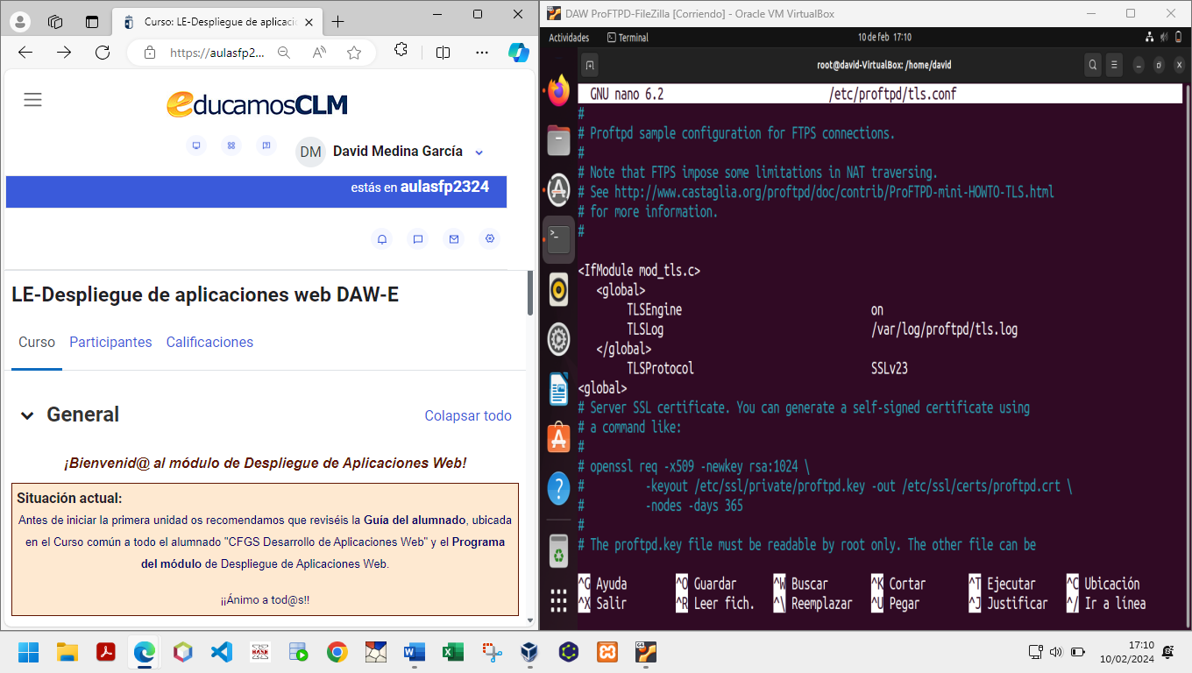

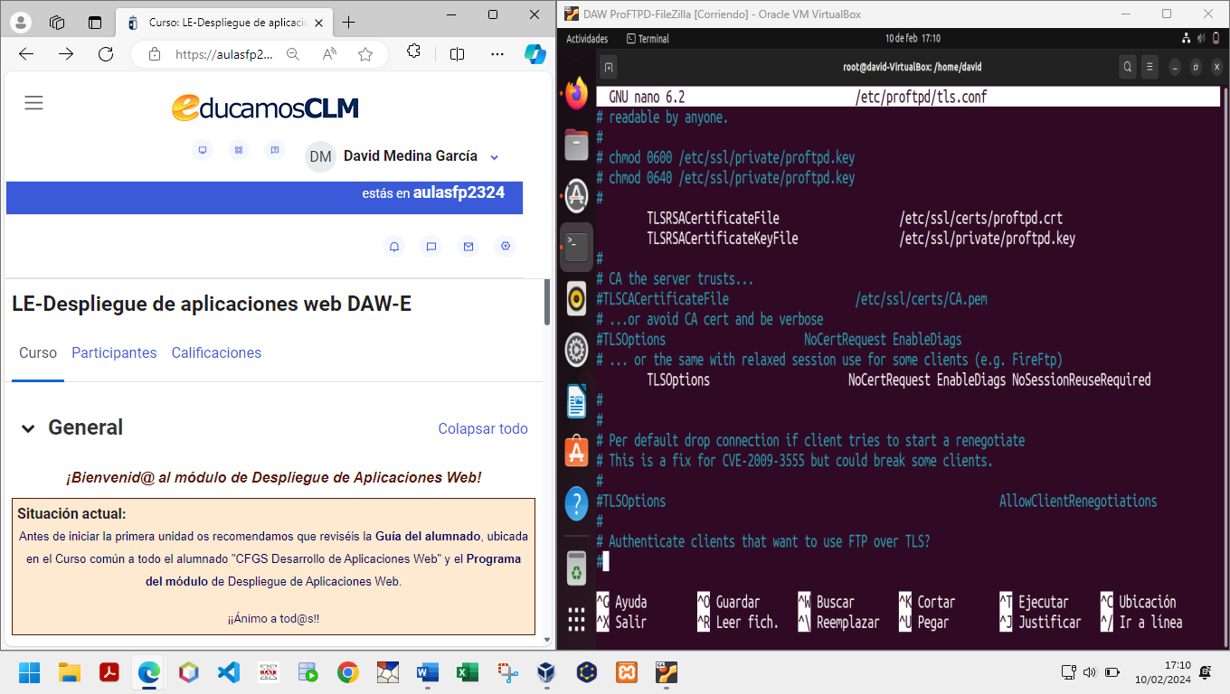

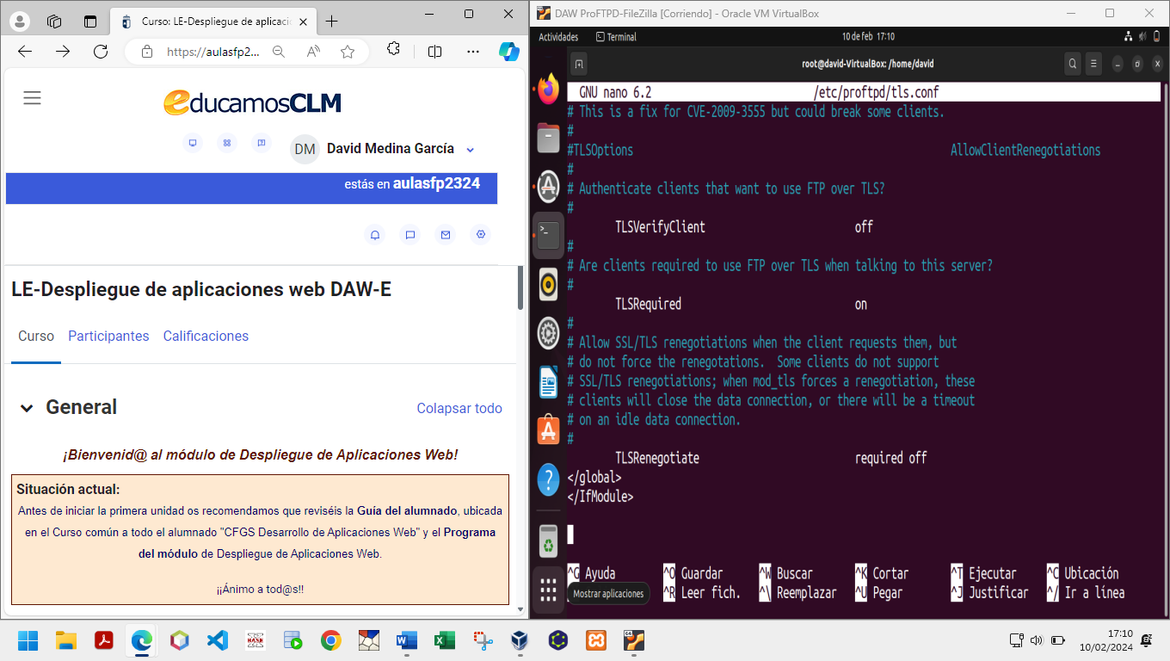

1. **Instalar el cliente FTP gráfico FileZilla (filezilla)**

Como hemos actualizado en el principio de esta tarea ya lo tenemos disponible para instalarlo con:

**apt install filezilla**.

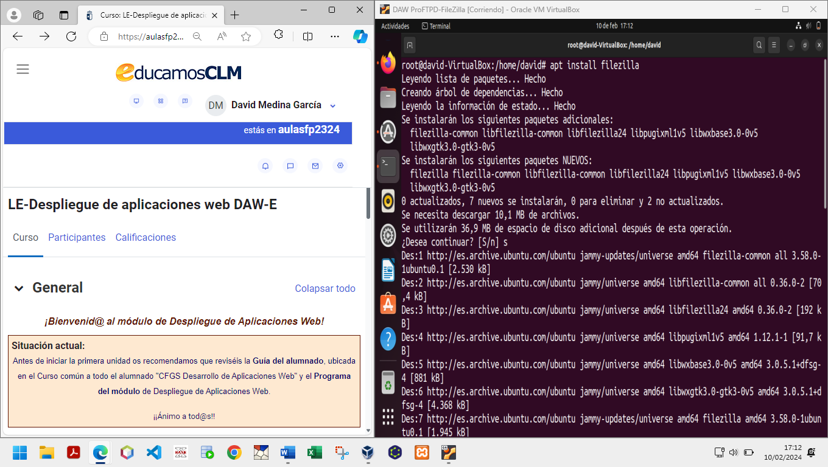

1. **Configurar el servidor ProFTPD con:**
   1. **Una plantilla en el Gestor de Sitios de nombre EMPRESA que contenga la configuración pedida en el enunciado.**

Pulsamos sobre **Archivo->Gestor de sitios** y, en la pantalla que aparece, pulsamos sobre el botón de **Nuevo** **sitio**, indicamos un nombre para el sitio que vamos a crear. Tecleamos **EMPRESA**, y ahora nos vamos al apartado del servidor donde teclearemos la **dirección IP** que coincidirá con el servidor que deseamos gestionar.

En el **puerto** no ponemos nada, ya que por defecto se cogerá el **21**. Utilizaremos **FTP** como protocolo de transferencia de archivos y cifrado explícito sobre **TLS**. En el usuario pondremos **direccion** e indicarle que nos pida la contraseña cada vez que nos intentemos conectar. Al pulsar sobre **Aceptar** ya tendremos definida nuestra **plantilla**, que podremos utilizar cada vez que queramos pulsando sobre **Archivo->Gestor de sitios** y seleccionando la **plantilla** que deseemos utilizar.

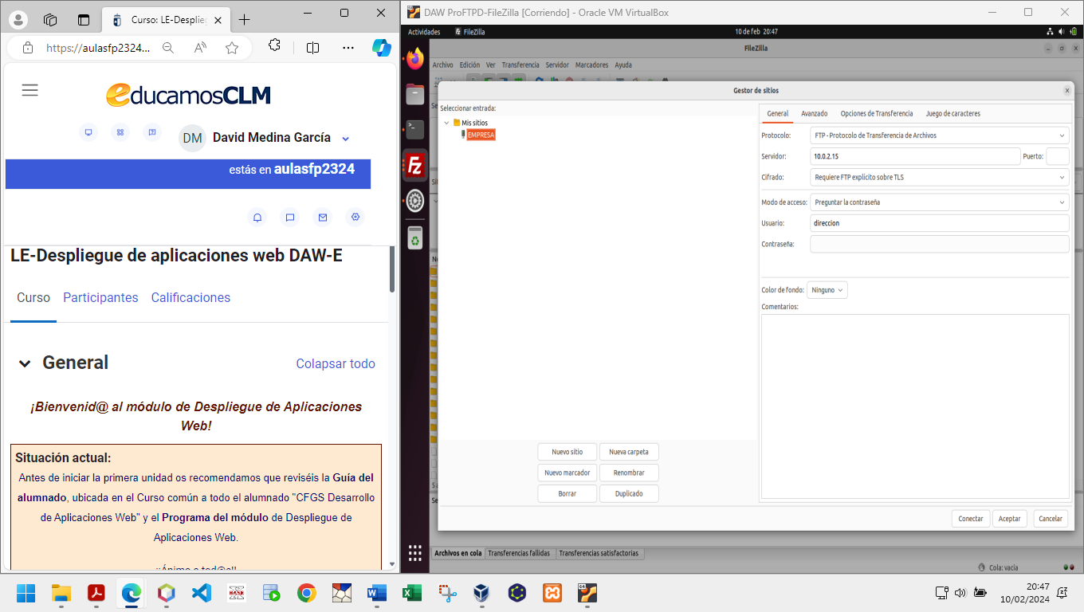

Cuando pulsamos sobre **Conectar** comenzará el proceso de conexión con arreglo a todos los parámetros indicados en los puntos anteriores. Una vez que intentemos conectarnos nos pedirá la **contraseña**, pulsamos sobre **aceptar** y nos aparece el certificado y cuando pulsemos sobre **Aceptar** ya estaremos preparados para poder enviar ficheros desde cualquier punto de nuestro equipo hacia el **virtualhost** creado para la carpeta **/var/ftp/todo-empresa-tarea-daw04**

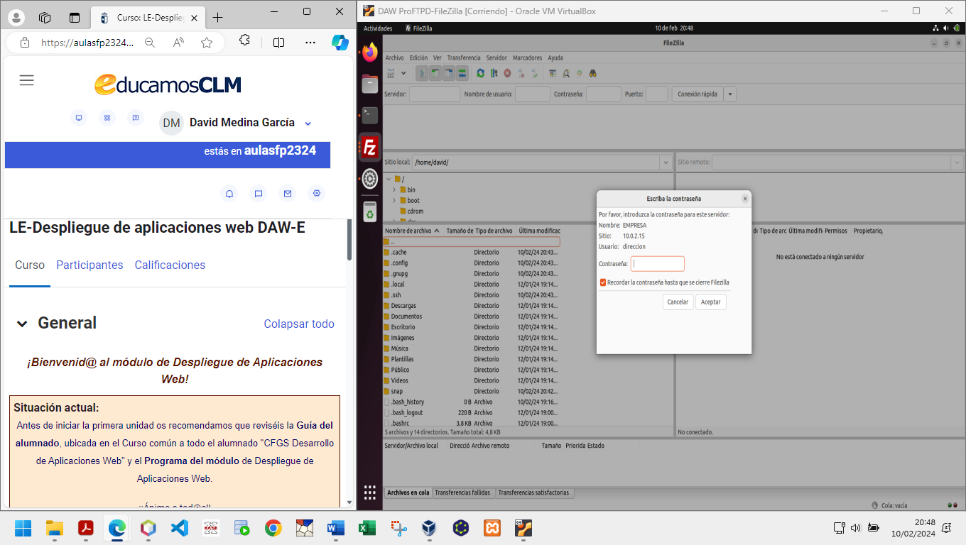

A partir de aquí en este apartado, he tenido el problema de que **filezilla** no podía conectar con el servidor que he creado anteriormente, he comprobado todo y no sé qué ha podido fallar, de hecho he repetido el proceso varias veces y en distintas MV para ver si se me ha pasado algo, pero no he encontrado la solución.

Ahora voy a explicar cómo hay que hacer el siguiente paso ya que no lo puedo hacer.

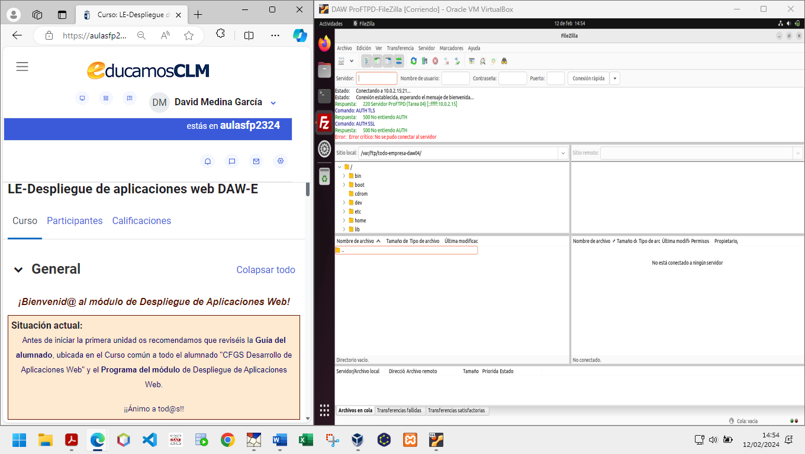

Por último, para probar nuestro servidor vamos a transferir el fichero **subir.txt,** que en mi caso está en el escritorio, hasta el **virtualhost** recién creado. Lo arrastramos para comenzar la subida y vemos los mensajes de **filezilla** para comprobar que todo ha sido realizado con éxito. Además comprobamos en el directorio elegido que efectivamente se ha hecho la transferencia.

